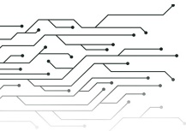
Sistema de ativação e monitorização neuromuscular automático


Propósito de Uso
ReCARE Plus®
Versão 1.1.0
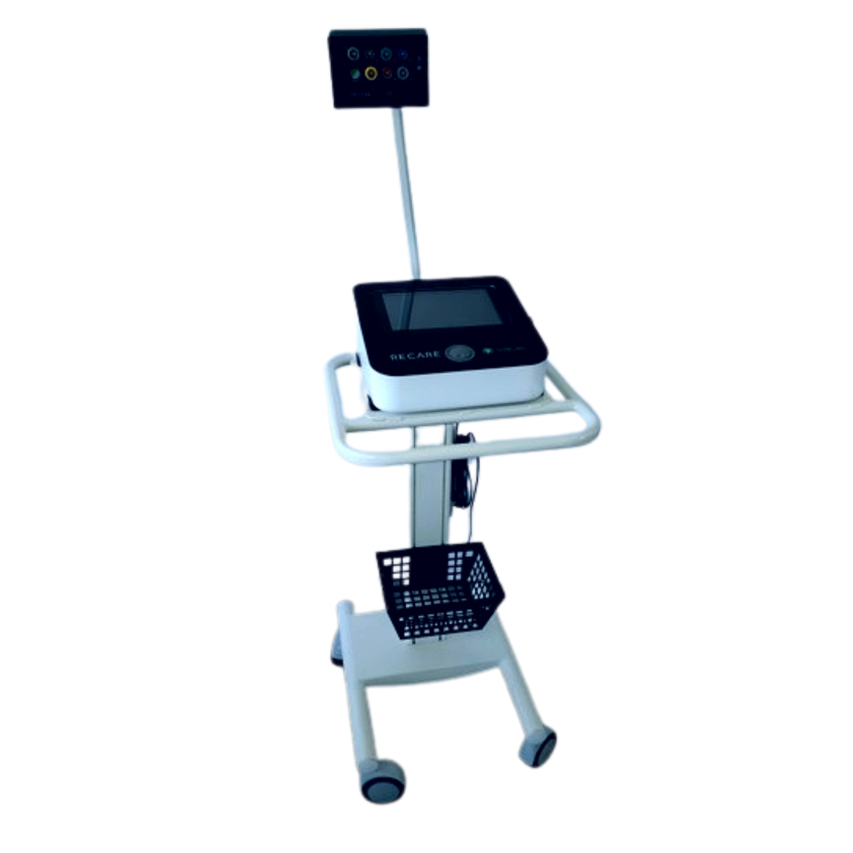

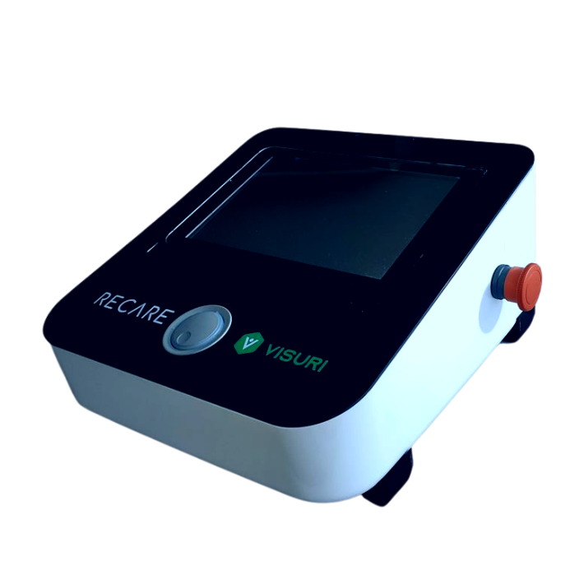

Apresentação do Sistema

Nome Técnico: Sistema de Ativação e Monitorização Neuromuscular Artificial (SAMNA) – ReCARE®

Nome da Família de Produtos / Nome Comercial: ReCARE Plus®
Modelos: ReCARE Plus 4CH, ReCARE Plus 6CH, ReCARE Plus 12CH

Marca: VISURI
CNPJ: 10.488.030/0001-42
Endereço: Rua Marília de Dirceu, 199 – 10º andar – Lourdes
CEP: 30170-090 – Belo Horizonte – MG
SAC: (31) 3498-3114
www.visuri.com.br

Indústria Brasileira
Fabricante: Contourline Equipamentos Médicos e Diagnósticos LTDA.
Rua: RUA JOAQUIM DIAS DRUMOND, 100
Bairro: HENRIQUE NERY
CEP: 35.700-333
Cidade: SETE LAGOAS – MG
Tel.: (31) 3026-2265
CNPJ: 14.458.149/0001-23
Registro Anvisa nº: MS 80832470005

Cód. do Manual: 202101001

Sumário
Apresentação do Sistema 2
Sumário 3
1. Princípios e fundamentos 4
2. Propósito de Uso 5
3. Teste de Eletrodiagnóstico de Estímulo – TEDE 5
4. Tratamentos 6
5. Ficha Técnica 7

- Princípios e fundamentos
O uso de correntes elétricas para melhorar a desempenho neuromuscular (força e trofismo) vem sendo descrito na literatura científica há mais de 30 anos. A estimulação elétrica apresenta diversas aplicações, tanto para fins terapêuticos, quanto para fins diagnósticos, podendo ser aplicada no sistema nervoso central e periférico, além do sistema musculotendíneo.
No que se refere à aplicação diagnóstica, a estimulação elétrica pode detectar alterações de excitabilidade e de condução nos sistemas nervoso e muscular. Para fins terapêuticos, dentre outras aplicações, a estimulação elétrica neuromuscular pode ser utilizada para aumento do trofismo neuromuscular e osteotendíneo, aumento da força muscular e aumento do fluxo sanguíneo.
Sabe-se que a eficácia da estimulação elétrica neuromuscular para gerar aumento de força e posteriormente hipertrofia neuromuscular, está diretamente relacionada ao nível de contração muscular evocada, bem como ao volume de tratamento aplicado. A intensidade dos estímulos é um dos principais determinantes da magnitude da contração evocada, seguida pela largura de pulso e frequência. A intensidade do estímulo é diretamente correlacionada à potência do equipamento e sua capacidade em se adaptar a diferentes faixas e variações de impedância da pele sem alterar a corrente elétrica aplicada. O volume é determinado pelo número de vezes em que os estímulos são entregues ao longo de um tempo predeterminado.
Para o uso de intensidade e volume adequados em pacientes criticamente enfermos é necessário o monitoramento contínuo para que não haja risco de contraturas musculares ou lesões associadas a uma superdosagem.
A Gerência de Tecnologia em Equipamentos Médicos – GQUIP da Agência Nacional de Vigilância Sanitária (ANVISA), por meio do seu “Manual para Regularização de Equipamentos Médicos”, define, no item “Classificação do Equipamento”, que:
“Complementarmente à classificação de risco, existe o enquadramento por regras, as quais totalizam dezoito. O enquadramento da regra obedece à indicação e finalidade de uso do equipamento.”
De acordo com a Regra 4 do Anexo I da Resolução Anvisa - RDC nº 751/2022: “Todos os dispositivos não invasivos que entrem em contato com a pele ou membrana mucosa lesada são classificados na Classe II” salvo as exceções apresentadas nos subitens a, b e c. O Recare utiliza estimulação elétrica transcutânea NÃO INVASIVA, sendo classificado na Classe de Risco II. No entanto, como orientado no “Manual para Regularização de Equipamentos Médicos” da GQUIP-ANVISA, a classificação do equipamento obedece à indicação e finalidade de uso do equipamento, que está declarada no item a seguir “Propósito de Uso”.

- Propósito de Uso
O ReCARE Plus® caracteriza-se por um conjunto de inovações que permitem a realização de terapias e auxílio de desordens musculares de forma automatizada e com o máximo de segurança. Estas inovações viabilizam diagnóstico preciso e tratamento eficaz personalizado para cada tipo de grupo muscular, em diferentes pacientes.
O ReCARE Plus® tem o objetivo de monitorar continuamente a condição neuromuscular, tratar e prevenir desordens vasculares, osteotendíneas e neuromusculares. Isso se dá a partir da ativação neuromuscular artificial coordenada e automatizada, utilizando processamento de dados.
O ReCARE® Plus® é seguro para ser utilizado na unidade de terapia intensiva, enfermarias e centros de reabilitação.

- Teste de Eletrodiagnóstico de Estímulo – TEDE
No que tange ao diagnóstico das desordens eletrofisiológicas neuromusculares, o teste de eletrodiagnóstico de estímulo (TEDE) é capaz de estabelecer parâmetros que possibilitam inferir sobre essa condição. Apesar do TEDE ser um teste inespecífico onde não é possível estabelecer a causa da lesão, e sim, apenas se há lesão, este apresenta uma vantagem sobre os demais exames neurofisiológicos. A partir dos resultados obtidos no TEDE, é possível estabelecer parâmetros mais eficazes para a realização da estimulação elétrica neuromuscular e auxiliar o médico na indicação das melhores alternativas para tratamento de doenças de base.
O TEDE é composto por três parâmetros: Reobase, Cronaxia e Acomodação. O primeiro parâmetro (Reobase) é utilizado para identificar os demais valores do eletrodiagnóstico. Para os músculos saudáveis, suas respectivas fibras nervosas disparam à estimulação elétrica, enquanto nos músculos desnervados são as fibras musculares que reagem ao estímulo. Os nervos apresentam menores valores de cronaxia do que as fibras musculares, portanto, músculos inervados têm menores Cronaxias. O valor médio de cronaxia de um músculo inervado varia em média de 60μs a 200μs.
Já a Acomodação é a propriedade que o músculo sadio tem de não responder, ou de responder apenas com altas intensidades, aos pulsos de crescimento exponencial sendo definida como a menor intensidade necessária para produzir uma contração muscular, evocada por um pulso exponencial de largura infinita.
A Acomodação expõe as diferentes respostas de nervos e músculos aos pulsos elétricos em formato exponencial (variação lenta de intensidade). Na prática, para músculos saudáveis, só é possível evocar contrações musculares com pulsos exponenciais de intensidade MAIORES que o dobro da Reobase.
O ReCARE Plus® é capaz de realizar o TEDE em até 12 músculos em uma única aplicação e a condição neuromotora é considerada anormal quando o Índice de Acomodação (relação entre a Acomodação e Reobase) é INFERIOR a dois e a Cronaxia SUPERIOR a 1000 μs.

- Tratamentos
Existe uma relação direta entre as características eletrofisiológicas humanas e a resposta à estimulação elétrica neuromuscular. Valores de largura de pulso superiores a 1.000 μs podem promover melhores respostas sobre o ganho de força e massa muscular em pacientes criticamente enfermos. Comumente estes pacientes desenvolvem a polineuromiopatia da doença crítica o que leva à alteração da excitabilidade neuromuscular.
Por isso, o ReCARE Plus® possui um sistema de segurança que determina automaticamente (e em tempo real) a densidade de corrente adequada à proteção da pele de cada paciente, sistema de terapias pré-programadas e reajustadas automaticamente de acordo com a necessidade temporal de cada grupo muscular; e ainda está conectado à internet possibilitando a realização remota de protocolos terapêuticos.
A fim de promover uma melhor experiência para o operador, o ReCARE Plus® dispõe de 13 protocolos pré-programados que podem ser utilizados acessando o menu de tratamento Profissional.
Esses tratamentos utilizam dos mesmos conceitos anteriormente expostos com o diferencial da praticidade, uma vez que todos os parâmetros já foram estabelecidos e podem ser utilizados com apenas um toque!
Cada um dos protocolos possui configurações exclusivas, a fim de promover o maior conforto e eficácia em cada um dos tratamentos realizados.

- Ficha Técnica
Tensão - Frequência
127 ~ 220 V_{AC} – 50/ 60 Hz
Tipo de proteção contra choque elétrico
Equipamento Classe II, Grupo 1, Classe A
Grau de proteção contra choque elétrico
Parte aplicada de Tipo BF
Modo de operação
Contínuo
Proteção contra penetração nociva de água
IP00
Potência de entrada
71W
Peso líquido / bruto
 | ReCARE Plus® |  | Acessório braço extensor |  | Acessório Carrinho
Peso total líquido | 4,0 Kg |  | 1,5 Kg |  | 23,0 Kg
Peso total bruto | 5,0Kg |  | 2,5Kg |  | 24,0Kg
Dimensões (mm)
Modelo |  | ReCARE Plus® |  | Acessório braço extensor |  | Acessório Carrinho
Largura |  | 35,0 cm |  |  |  | 62,0 cm
Comprimento |  | 35,0 cm |  | 100 cm |  | 62,0 cm
Altura |  | 16,5 cm |  | 100 cm |  | 110 cm

